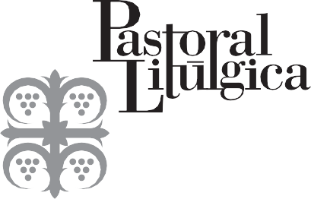

365
OCTUBRE – DICIEMBRE 2019

7
Carta apostólica en forma de motu proprio del santo padre Francisco. Aperuit illis, con la que se instituye el Domingo de la Palabra de Dios
PaPa FraNCiSCo 11

El Concilio Vaticano II como acontecimiento y como texto
Salvador Pié-NiNot
Facultad de Teología de Cataluña (Barcelona)
Pontificia Universidad Gregoriana (Roma) 21

Constitución Sacrosanctum Concilium:
memoria, clave y perspectivas
JoSé CriSto rey GarCía ParedeS, CMF 35
Universidad Pontificia de Salamanca
La reforma litúrgica, fruto y expresión de la renovación teológica
liNo eMilio díez valladareS, SSS
Instituto Superior de Pastoral (UPSA, Madrid) 67

La noble sencillez en la liturgia.
La elocuencia del gesto: orden, ritual y arte de celebrar
MatíaS auGé BeNet, CMF
Instituto de Teología de la Vida Consagrada "Claretianum"
Pontificio Instituto Litúrgico (Roma) 81
La liturgia, celebración del misterio pascual
BerNaBé dalMau, oSB
Monasterio de Montserrat 87

[483 ] 3

OCTUBRE – DICIEMBRE 2019 365

La espiritualidad litúrgica
MoNS. FraNCiSCo Cerro ChaveS
Obispo de Coria-Cáceres 99

La aplicación concreta de la reforma litúrgica (VQA, nn. 11-13)
y el futuro de la renovación litúrgica (VQA, nn. 14-18)
MatíaS auGé BeNet, CMF
Instituto de Teología de la Vida Consagrada "Claretianum"
Pontificio Instituto Litúrgico (Roma) 131

Celebración litúrgica y misterio de la Iglesia: sus implicaciones recíprocas a la luz de Sacrosanctum Concilium y de la recepción posconciliar
SaNtiaGo del Cura eleNa
Facultad de Teología del Norte de España (Burgos) Universidad Pontificia de Salamanca

Testimonio del Concilio
MoNS. FerNaNdo SeBaStiáN aGuilar
Cardenal arzobispo emérito de Pamplona y Tudela

La formación litúrgica. Reflexiones e inquietudes
arCáNGel MoreNo CaStilla
Delegado diocesano de Liturgia (Diócesis de Ciudad Real)

143

207

219

Música litúrgica y renovación conciliar:
al servicio de la participación activa en la celebración. Pablo VI:
Sacrosanctum Concilium y Musicam sacram
JeSúS roSillo Peñalver
Director del Secretariado de Música Sacra de la diócesis de Orihuela-Alicante
231

4 [484 ]

